

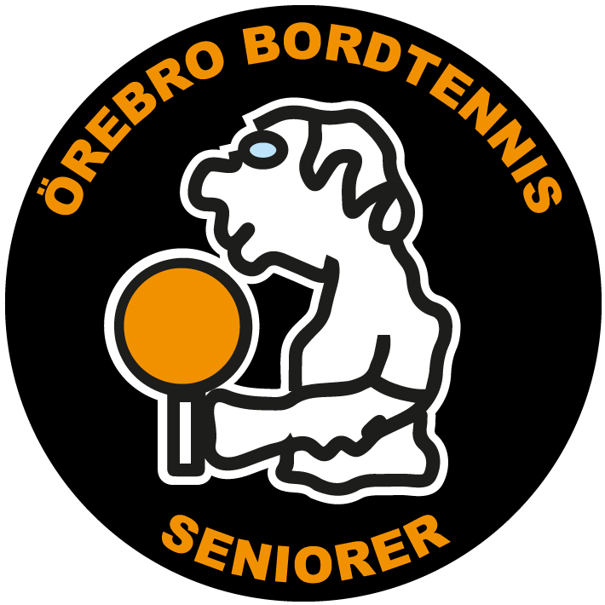

**Inbjudan**

ÖBS – Årsmöte

*Torsdagen den 30 september 2021*

*Program*

1. För dom som vill, spelar som vanligt utan uppehåll för kaffe, 9,00 - 10,45.
2. Årsmötet, start: ca 11,15 där bl.a. ny ÖBS styrelse utses.
3. Därefter bjuder föreningen på en kycklingbagett m.m.

*Har ni något annat önskemål, så hör av er.*

1. I samband med mat-intaget har vi ett närvarolotteri med c:a 30 vinster.

*För att inköp av förtäring ska räcka till alla, har vi en sista anmälningsdag för deltagande vid årsmötet,*

*måndagen den 27 september*

*Välkomna*

*Hälsningar*

*ÖBS - Styrelse*